2018年度
壤塘县委宣传部部门决算
目录

第一部分部门概况 4
一、基本职能及主要工作 4
二、机构设置 6
第二部分 2018年度部门决算情况说明 7
一、收入支出决算总体情况说明 7
二、收入决算情况说明 7
三、支出决算情况说明 8
四、财政拨款收入支出决算总体情况说明 9
五、一般公共预算财政拨款支出决算情况说明 10
六、一般公共预算财政拨款基本支出决算情况说明 12
七、“三公”经费财政拨款支出决算情况说明 12
八、政府性基金预算支出决算情况说明 14
九、 国有资本经营预算支出决算情况说明 14
十、预算绩效情况说明………………………………………… 13
十一、其他重要事项的情况说明 19
第三部分 名词解释 20
第四部分附件 22
附件1 22
附件2
第五部分附表 27
一、收入支出决算总表 27
二、收入总表 27
三、支出总表 27
四、财政拨款收入支出决算总表 27
五、财政拨款支出决算明细表（政府经济分类科目） 27
六、一般公共预算财政拨款支出决算表 27
七、一般公共预算财政拨款支出决算明细表 27
八、一般公共预算财政拨款基本支出决算表 27
九、一般公共预算财政拨款项目支出决算表 27
十、一般公共预算财政拨款“三公”经费支出决算表 27
十一、政府性基金预算财政拨款收入支出决算表 27
十二、政府性基金预算财政拨款“三公”经费支出决算表 27
十三、国有资本经营预算支出决算表 27

第一部分 部门概况

一、基本职能及主要工作

（一）贯彻执行中央和省、州、县有关意识形态方面的方针政策，制定全县宣传文化、精神文明建设工作的总体规划并组织实施。

（二）负责组织党的中心任务和路线、方针、政策的宣传，国际国内形势的宣传；负责指导、组织和协调对全县经济社会发展战略、重大经济政策、重大经济活动的宣传；代管县文学艺术界联合会，并在政治方向和方针政策方面实施领导；会同有关部门负责对群众进行思想教育工作。
（三）负责组织、指导全县各级党组织理论教育、学习、宣传、研究工作；会同有关部门做好党员、干部的教育工作。

（四）负责舆论导向，规划和宏观指导精神产品的生产和文化艺术工作，保证党的文艺方针政策的贯彻执行；代管县文学艺术界联合会；把握正确舆-论导向，做好县内新闻媒体、县外媒体的联系、协调，掌握研判舆情信息，为县域经济发展提供积极舆-论支持。
（五）宏观指导、部署企业的思想政治工作，负责企业单位思想政治工作人员专业职务评定、考核和培训工作，指导全县职工思想政治工作的开展。
（六）负责全县精神文明建设工作的规划和组织实施；负责组织、协调、指导和监督全县各类群众性精神文明创建活动；承担全县精神文明建设指导委员会办公室的日常工作。
（七）指导和协调、组织对外宣传工作；并协调有关部门做好外来记者到我县采访报道的管理工作；做好全县宣传制品的审批工作；检查督促全县对外宣传纪律的执行；策划组织大型外宣活动。
（八）总结经验、反映情况，为县委决策提供依据。完成县委和上级宣传部门交办的其它工作任务。

二、2018年重点工作完成情况。
（一）巩固政治思想根基，大力推动习近平新时代中国特色社会主义思想和党的十九大精神深入人心。
1．是持续深化理论学习，坚定信仰追求。
2．是扎实推进双语宣讲，理论深入人心。
3．是深入开展理论研究，指导工作实践。
（二）切实担负工作责任，牢牢掌握意识形态工作领导权和主动权。
（三）把握主流舆论导向，着力营造决胜脱贫奔康的主流舆论强势。
（四）深化精神文明建设，积极培育和践行社会主义核心价值观。
（五）坚定民族文化自信，努力推动社会主义文艺文化繁荣昌盛。
（六）加强队伍建设，不断提升宣传思想文化工作水平。

三、机构设置
(一)本部门机构:
本单位未一级所属级预算单位，单位性质为行政单位，决算编报类型为单户表，按照行政单位会计制度填报决算数据纳入本套决算编制范围的独立核算单位共1个。
(二)人员情况 :
总编制 18 名，其中：行政编制 8名（行政机关人员7名，行政工勤人员1名），其他事业编制10名。在职人员总数 16名，其中：行政人员7名，行政工勤人员1名，其他事业人员8名。

第二部分2018年度部门决算情况说明

- 收入支出决算总体情况说明
2018年度收入总计905万元，支出1064.68万元。与2017年相比，收入减少15.7万元，减少2%；支出增加211.02万元，增长24%。主要变动原因上年未完工的项目于2018年完工并支付。

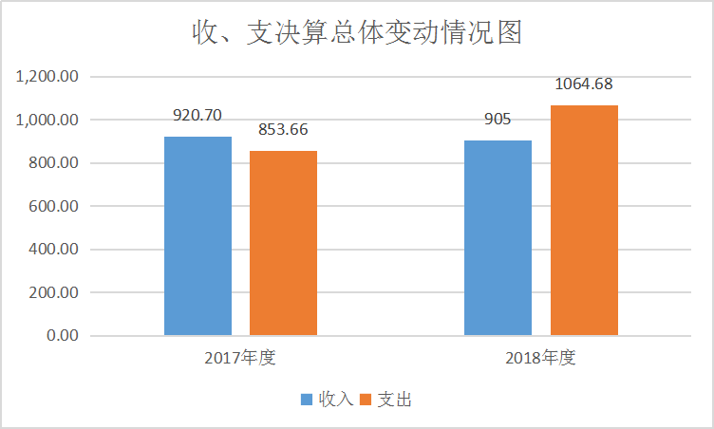
- 收入决算情况说明

2018年本年收入合计905万元，其中：一般公共预算财政拨款收入904.89万元，占99.99%；政府性基金预算财政拨款收入0万元，占0%；国有资本经营预算财政拨款收入0万元，占0%；事业收入0万元，占0%；经营收入0万元，占0%；附属单位上缴收入0万元，占0%；其他收入0.11万元，占0.01%。

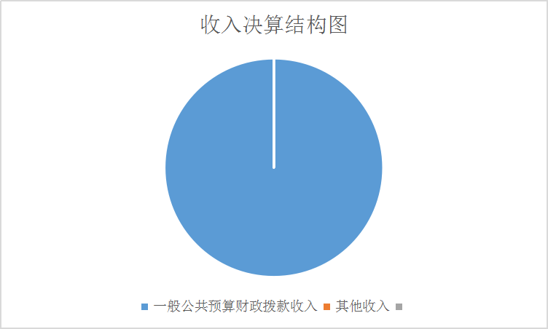

（图2：收入决算结构图）（饼状图）
- 支出决算情况说明
2018年本年支出合计1064.68万元，其中：基本支出603.67万元，占57%；项目支出461.01万元，占43%；上缴上级支出0万元，占0%；经营支出0万元，占0%；对附属单位补助支出0万元，占0%。

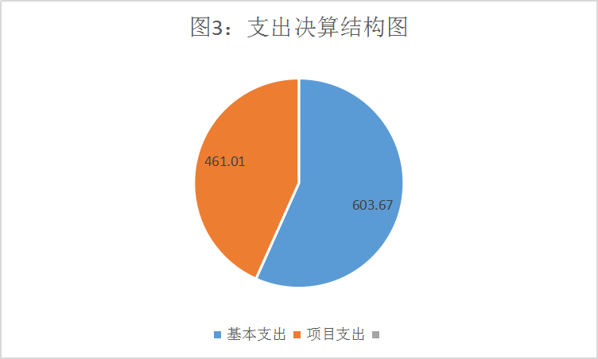
（图3：支出决算结构图）（饼状图）

四、财政拨款收入支出决算总体情况说明
2018年财政拨款收入总计904.89万元，支出总计1064.68万元。与2017年相比，财政拨款收入减少15万元，减少2%；支出增加278.46万元，增长35%。主要变动原因是使用了上年结转资金。

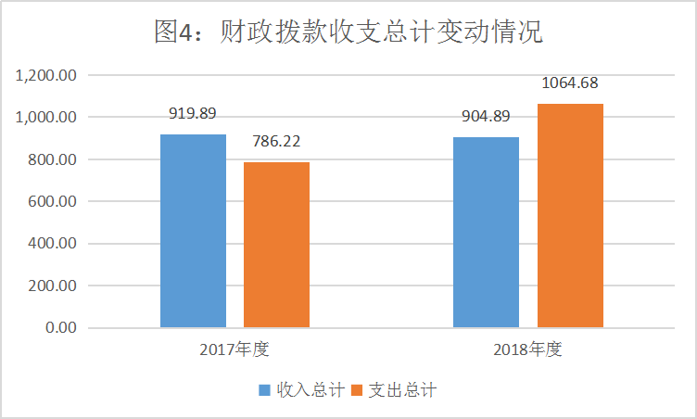

五、一般公共预算财政拨款支出决算情况说明

（一）一般公共预算财政拨款支出决算总体情况
2018年一般公共预算财政拨款支出1064.68万元，占本年支出合计的100%。与2017年相比，一般公共预算财政拨款增加278.46万元，增长35%。主要变动原因是宣传力度加强。

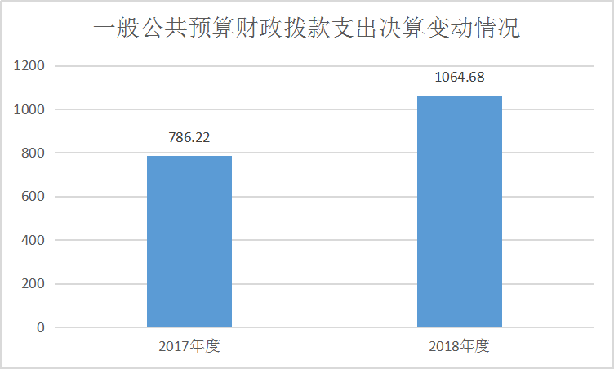

（二）一般公共预算财政拨款支出决算结构情况
2018年一般公共预算财政拨款支出1064.68万元，主要用于以下方面:一般公共服务（类）支出817.50万元，占76.78%；教育支出（类）0万元，占0%；科学技术（类）支出0万元，占0%；社会保障和就业（类）支出39.21万元，占3.68%；医疗卫生支出9.21万元，占0.87%；住房保障支出19.60万元，占1.84%；文化体育与传媒支出178.97万元，占16.8%；农林水支出0.18万元，占0.02%；…。

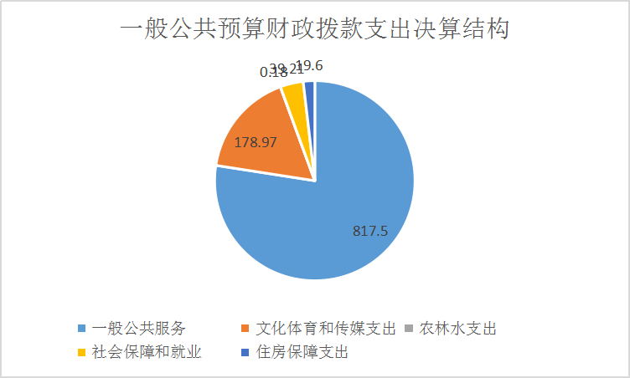

（三）一般公共预算财政拨款支出决算具体情况

2018年一般公共预算支出决算数为1064.68元，完成预算100%。其中：
1.一般公共服务（类）201（款）23（项）99:支出决算为2.83万元，完成预算100%。一般公共服务（类）201（款）33（项）01:支出决算为535.64万元，完成预算100%。一般公共服务（类）201（款）33（项）99:支出决算为279.03万元，完成预算100%。
2.教育（类）***（款）***（项）:支出决算为0万元，完成预算0%，决算数小于/等于预算数的主要原因是0。
3.科学技术（类）***（款）***（项）:支出决算为0万元，完成预算0%，决算数等于预算数的主要原因是0。
4.文化体育与传媒（类）207（款）01（项）08:支出决算为33.83万元，完成预算100%。文化体育与传媒（类）207（款）01（项）08:支出决算为33.83万元，完成预算100%，
5.社会保障和就业（类）208（款）05（项）05:支出决算为28.01万元，完成预算100%，决算数等于预算数的主要原因是年初预算等于实际支出。社会保障和就业（类）208（款）05（项）06:支出决算为11.20万元，完成预算102%，决算数大于预算数的主要原因是有人员变动。
6.医疗卫生与计划生育（类）210（款）11（项）01:支出决算为9.21万元，完成预算92.1%，决算数小于预算数的主要原因是有人员变动。

六、一般公共预算财政拨款基本支出决算情况说明
2018年一般公共预算财政拨款基本支出603.67万元，其中：
人员经费249.69万元，主要包括：基本工资、津贴补贴、奖金、伙食补助费、机关事业单位基本养老保险缴费、职业年金缴费、其他社会保障缴费、生活补助、医疗费、奖励金、住房公积金。
公用经费353.98万元，主要包括：办公费、印刷费、电费、邮电费、取暖费、物业管理费、差旅费、维修（护）费、租赁费、会议费、培训费、劳务费、委托业务费、公务用车运行维护费、资本性支出。

七、“三公”经费财政拨款支出决算情况说明

（一）“三公”经费财政拨款支出决算总体情况说明
2018年“三公”经费财政拨款支出决算为54.19万元，完成预算100%，

（二）“三公”经费财政拨款支出决算具体情况说明
2018年“三公”经费财政拨款支出决算中，因公出国（境）费支出决算0万元，占0%；公务用车购置及运行维护费支出决算54.19万元，占100%；公务接待费支出决算0万元，占0%。具体情况如下：
（图8：“三公”经费财政拨款支出结构）（饼状图）
1.因公出国（境）经费支出0万元，完成预算0%。全年安排因公出国（境）团组0次，出国（境）0人。因公出国（境）支出决算比2017年增加0万元，主要原因是未发生此项业务。
2.公务用车购置及运行维护费支出54.19万元,完成预算100%。
其中：公务用车购置支出40万元。全年按规定更新购置公务用车1辆，其中：越野车1辆、金额40万元，主要用于因于车辆购置、保险、税收等支出。
公务用车运行维护费支出14.19万元。主要用于因公出差、下乡、宣讲活动等所需的公务用车燃料费、维修费、过路过桥费、保险费等支出。
3.公务接待费支出0万元，完成预算0%。公务接待费支出决算比2017年增加0万元，增长0%。主要原因是厉行节约。

八、政府性基金预算支出决算情况说明
2018年政府性基金预算拨款支出0万元。
- 国有资本经营预算支出决算情况说明
2018年国有资本经营预算拨款支出0万元。
- 预算绩效情况说明
- 预算绩效管理工作开展情况。
根据预算绩效管理要求，本部门（单位）在年初预算编制阶段，组织对五美村寨建设、文联经费、宣传挂历、《壤巴拉》半年刊、摄影采风活动、县委中心组工作、宣讲经费、户外广告制作及维护、舆情监测设备经费等项目开展了预算事前绩效评估，对5个项目编制了绩效目标，预算执行过程中，选取5个项目开展绩效监控，年终执行完毕后，对5个项目开展了绩效目标完成情况梳理填报。
本部门按要求对2018年部门整体支出开展绩效自评，从评价情况来看，按县级财政绩效考核目标的要求2018年我部门高度重视，立即行动，迅速抓好涉及我部门绩效考核目标任务的落实工作。一是严格把控资金使用用途，狠抓落实。将我部门的项目支出指标及重点工作支出工作目标，按任务分工分解到各科室，明确牵头领导、牵头科室和责任人，各牵头科室的主要负责人对目标项目实施负总责，加强对目标任务的日常动态管理，建立完善工作台帐，认真做好目标的组织管理工作和自评自查工作,确保了工作任务落实到位。收集好对绩效考核工作目标相关的各类资金使用文件信息、等材料，做好工作台帐。三是积极汇报，狠抓考核。达到了既定的目标任务要求；对重大项目活动开展经费支出项目：加强资金监管，我部突出重点，全力抓好落实、抓出实效，圆满完成目标任务。
（二）项目绩效目标完成情况。
本部门在2018年度部门决算中反映“五美村寨建设”、“户外广告制作及维护”、“宣传挂历”、“《壤巴拉》半年刊”“舆情监测设备经费”等5个项目绩效目标实际完成情况。
- 五美村寨项目绩效目标完成情况综述。项目全年预算数47万元，执行数为47万元，完成预算的100%。通过项目实施，提升全县干部和农牧民生态意识和文明意识，切实改善农村人居环境，加快精品村寨、美丽乡村建设，提高农村群众生活品质和幸福指数，弘扬社会主义核心价值观。
- 户外广告制作及维护项目绩效目标完成情况综述。项目全年预算数38万元，执行数为38万元，完成预算的100%。通过项目实施，弘扬社会主义核心价值观，凝聚建设壤塘美好家园的正能量，激发全县各族干部群众建设壤塘发展的热情，助推对外宣传工作，提升我县对外影响力。
- 宣传部挂历项目绩效目标完成情况综述。项目全年预算数3.21万元，执行数为3.21万元，完成预算的100%。通过项目实施，维护了民族团结、呈现壤塘县情、壤巴拉文化、壤巴拉生态文明等内容。
- 《壤巴拉》半年刊项目绩效目标完成情况综述。项目全年预算数4万元，执行数为4万元，完成预算的100%。通过项目实施，丰富了干部群众的业余生活，提高了精神文化水平。
- 舆情监测经费项目绩效目标完成情况综述。项目全年预算数2万元，执行数为1.8万元，完成预算的90%。通过项目实施，全面掌握了群众思想动态，做出正确舆论引导。
- 部门开展绩效评价结果。
1.本部门按要求对2018年部门整体支出绩效评价情况开展自评，《宣传部2018年部门整体支出绩效评价报告》见附件。
单位财务人员严格按照县级部门决算编制通知和有关文件要求，以经县财政国库集中支付中心、支出管理股室、国库审核无误后的经费财务报表为基础，根据每项经费指标的功能科目及经济分类科目以及该指标本年实际支付数在部门决算软件中逐笔据实填列。决算编制工作完成后及时将所有数据、相关编制说明和分析报告交由县财政相关股室进行检查审核，单位部门决算数据全面真实地反映了单位本年经费开支及使用情况，不存在应编未编、错误列编、重现调整决算资金总额度的现象。

2018年部门整体支出绩效评价得分表
一级指标 | 二级指标 | 三级指标 | 得分
部门决策（25分） | 目标任务（15分） | 相关性（5分） | 5
 |  | 明确性（5分） | 5
 |  | 合理性（5分） | 4.5
 | 预算编制（10分） | 测算依据（5分） | 4
 |  | 目标管理（5分） | 4
综合管理（30分） | 专项资金分配时限（2分） | 省级财力专项预算分配时限（1分） | 1
 |  | 中央专款分配合规率（1分） | 1
 | 中期评估（2分） | 执行中期评估（2分） | 1
 | 绩效监控（5分） | 预算执行进度监控（2分） | 1.5
 |  | 绩效目标动态监控（3分） | 3
 | 非税收入执收情况（2分） | 非税收入征收情况（1分） | 0
 |  | 非税收入上缴情况（1分） | 0
 | 资产管理（6分） | 资产管理信息化情况（2分） | 2
 |  | 行政事业单位资产报告情况（2分） | 1.8
 |  | 资产管理与预算管理相结合（2分） | 1.5
 | 内控制度管理（2分） | 内部控制度健全完整（2分） | 2
 | 信息公开（6分） | 预算公开（2分） | 2
 |  | 决算公开（2分） | 2
 |  | 绩效信息公开（2分） | 2
 | 绩效评价（5分） | 绩效评价开展（2分） | 2
 |  | 评价结果应用（3分） | 2
部门绩效情况（45分） | 履职成效（20分） | 部门特性指标 | 20
 | 可持续发展能力（15分） | 重点改革（重点工作）完成情况（5分） | 4
 |  | 科技（制度、方法、机制等）创新（5分） | 4
 |  | 人才培养（5分） | 5
 | 满意度（10分） | 协作部门满意度（3分） | 3
 |  | 管理对象满意度（3分） | 3
 |  | 社会公众满意度（4分） | 4
2.部门自行组织绩效评价开展情况。
本部门开展了整体支出绩效评价，存在的问题：一是管理使用不够科学，二是资产管理不够细化，下一步改进措施：一是科学化管理，二加合理管理固定资产。
本部门对项目开展了绩效评价，存在的问题：一是项目实施进度较慢，二是目标绩效不够完善。下一步改进措施：一是完善目标绩效管理，二是加快项目推进速度。

2018年项目支出绩效评价得分表
单位名称/  项目名称 | 中共壤塘县委宣传部
一级  指标 | 二级  指标 | 三级指标 | 分值 | 得分
（20分）  项目决策 | （10分）  科学决策 | 必要性  （政策依据) | 5 | 5
 |  | 可行性  （政策完善） | 5 | 4.5
 | （10）  绩效目标 | 明确性 | 5 | 5
 |  | 合理性 | 5 | 5
（10分）  项目管理 | （7分）  资金管理 | 资金分配 | 3 | 3
 |  | 资金使用 | 4 | 3.5
 | （3分）  项目执行 | 执行规范 | 3 | 3
（特性指标70分）  项目绩效 | （20）  项目完成 | 完成数量 | 5 | 4.9
 |  | 完成质量 | 5 | 4.9
 |  | 完成时效 | 5 | 5
 |  | 完成成本 | 5 | 4.8
 | （50分）  项目效益 | 经济效益（可选项） | 40
 |  | 社会效益（可选项） |  | 10
 |  | 生态效益（可选项） |  | 5
 |  | 可持续效益（可选项） |  | 10
 |  | 公平效率（可选项） |  | 10
 |  | 使用效率（可选项） |  | 5
 |  | 服务对象满意度 | 10 | 10
总分 | 98.6

十一、其他重要事项的情况说明

（一）机关运行经费支出情况
2018年宣传部机关运行经费支出603.67万元，比2017年增加163.96万元，增长37%。主要原因是主要原因是2018年发生了车辆购置、全媒体中心装饰装修，所以机关运行经费支出增长幅度较大。

（二）政府采购支出情况
2018年，宣传部政府采购支出总额262.08万元，其中：政府采购货物支出84万元、政府采购工程支出63.06万元、政府采购服务支出115.02万元。主要用于《行走壤巴拉》等六本书、壤巴拉节氛围营造、宣传文化活动。授予中小企业合同金额262.08万元，占政府采购支出总额的100%，

（三）国有资产占有使用情况
截至2018年12月31日，宣传部共有车辆2辆，其中：部级领导干部用车0辆、一般公务用车2辆，单价50万元以上通用设备0台（套），单价100万元以上专用设备0台（套）。
资产分类 | 资产名称 | 价值 | 价值类型 | 取得方式 | 取得日期 | 车牌号 | 车辆品牌 | 规格型号
越野车 | 越野车 | 370,000.00 | 原值 | 新购 | 2017-10-15 | 川UCU789 | 普拉多 | 丰田牌SCT6484TR5
 | 尼桑牌乘用车 | 179,625.00 | 原值 | 新购 | 2011-08-10 | 川U81059 | 帕拉丁 | ZN6453WAG3

- 名词解释

1.财政拨款收入：指单位从同级财政部门取得的财政预算资金。
2.其他收入：指单位取得的除上述收入以外的各项收入。主要是稿费、网评费等。
3.年初结转和结余：指以前年度尚未完成、结转到本年按有关规定继续使用的资金。
4.结余分配：指事业单位按照事业单位会计制度的规定从非财政补助结余中分配的事业基金和职工福利基金等。
5.年末结转和结余：指单位按有关规定结转到下年或以后年度继续使用的资金。
6.一般公共服务（类）201（款）33（项）01：反映政府提供一般公共服务的支出。
7.文化体育与传媒（类）207（款）99（项）02：指政府在文化、文物、体育、广播影视、新闻出版等方面的支出。
8.社会保障和就业（类）208（款）05（项）06：指机关事业单位实施养老保险制度由单位缴纳的职业年金支出。
9.医疗卫生与计划生育（类）210（款）11（项）01：指财政部门集中安排的行政单位基本医疗保险缴费经费，未参加医疗保险的行政单位的公费医疗经费，按国家规定享受离休人员、红军老战士待遇人员的医疗经费。
10.住房保障（类）221（款）02（项）01：指行政事业单位按人力资源和社会保障部、财政部规定的基本工资和津贴补贴以及规定比例为职工缴纳的住房公积金。
11.基本支出：指为保障机构正常运转、完成日常工作任务而发生的人员支出和公用支出。
12.项目支出：指在基本支出之外为完成特定行政任务和事业发展目标所发生的支出。
13.经营支出：指事业单位在专业业务活动及其辅助活动之外开展非独立核算经营活动发生的支出。
14.“三公”经费：指部门用财政拨款安排的因公出国（境）费、公务用车购置及运行费和公务接待费。其中，因公出国（境）费反映单位公务出国（境）的国际旅费、国外城市间交通费、住宿费、伙食费、培训费、公杂费等支出；公务用车购置及运行费反映单位公务用车车辆购置支出（含车辆购置税）及租用费、燃料费、维修费、过路过桥费、保险费等支出；公务接待费反映单位按规定开支的各类公务接待（含外宾接待）支出。
15.机关运行经费：为保障行政单位（含参照公务员法管理的事业单位）运行用于购买货物和服务的各项资金，包括办公及印刷费、邮电费、差旅费、会议费、福利费、日常维修费、专用材料及一般设备购置费、办公用房水电费、办公用房取暖费、办公用房物业管理费、公务用车运行维护费以及其他费用。
第四部分 附件

附件1

宣传部2018年部门整体支出绩效评价报告

一、部门（单位）概况
（一）机构组成。
1.本部门机构 ：
其中内设机构 4 个。
（二）机构职能。
1.贯彻执行中央、县委有关意识形态方面的方针政策，制订全县宣传文化、精神文明建设工作的总体规划并组织实施。
2.负责组织党的中心任务和路线、方针、政策的宣传，国际国内形势的宣传；负责指导，组织和协调对全县经济社会发展战略、重大经济政策、重大经济活动的宣传；代管县文学艺术界联合会，在政治方向和方针政策方面实施领导；会同有关部门负责对群众进行思想教育工作。
3.负责组织、指导全县各级党组织理论教育、学习、宣传、研究工作；会同有关部门做好党员、干部的教育工作。
4.负责舆论导向，规划和宏观指导精神产品的生产和文化艺术工作，保证党的文艺方针政策的贯彻执行；把握正确舆论导向，做好县内新闻媒体、县外媒体的联系、协调，掌握研判舆情信息，为县域经济发展提供积极舆论支持。
5.宏观指导、部署全县思想政治工作，负责思想政治工作人员专业职务评定、考核和培训工作，指导全县思想政治工作的开展。
6.负责全县精神文明建设工作的规划和组织实施；负责组织、协调、指导和监督全县各类群众性精神文明创建活动；承担全县精神文明建设指导委员会办公室的日常工作。
7.指导和协调、组织对外宣传工作；并协调有关部门做好外来记者到我县采访报道的管理工作；做好全县宣传制品的审批工作；检查督促全县对外宣传纪律的执行；策划组织大型外宣活动。
8.总结经验、反映情况，为县委决策提供依据。完成县委和上级宣传部门交办的其它工作任务。
（三）人员概况。
总编制 18 名,其中:行政编制 8名,其他事业编制10名。在职人员总数 16 名，其中：行政人员 6 名，行政工勤人员1名，其他事业人员 10 名。
二、部门财政资金收支情况
（一）部门财政资金收入情况。

2018年本年收入合计905万元，其中：一般公共预算财政拨款收入904.89万元，占99.99%；政府性基金预算财政拨款收入0万元，占0%；国有资本经营预算财政拨款收入0万元，占0%；事业收入0万元，占0%；经营收入0万元，占0%；附属单位上缴收入0万元，占0%；其他收入0.11万元，占0.01%。
- 部门财政资金支出情况。
2018年本年支出合计1064.68万元，其中：基本支出603.67万元，占57%；项目支出461.01万元，占43%；上缴上级支出0万元，占0%；经营支出0万元，占0%；对附属单位补助支出0万元，占0%。
三、部门整体预算绩效管理情况
（一）部门预算管理。
1.严格预算支出管理。在支出预算编制上，人员经费按照配置定额，逐人核定编制，公用经费分类分档，按定额编制；根据“总量控制、计划管理”的要求从严控制行政经费，压缩公务费开支，严格控制“三公”经费，资产的配置严格政府采购，按照预算科目和项目资金的规定使用财政资金，保障部门整体支出的规范化、制度化。
2.财务管理上，按照国家相关法律法规，制定了机关财务、公物购置使用、接待、会务、差旅等管理制度，并严格按照制度管理和执行，防范风险，保证财政资金的安全和高效运行。
（二）专项预算管理。
1.严格专项预算支出管理，专款专用，按照预算科目和项目资金的规定使用财政资金，保障专项支出的规范化、制度化。
2.财务管理上，按照国家相关法律法规，制定了机关财务专项会议费、差旅费等管理制度，并严格按照制度管理和执行，防范风险，保证财政资金的安全和高效运行。
（三）结果应用情况。
1.本年预算配置控制较好，财政供养人员控制在预算编制以内，实际在职人员数与编制数相同；“三公”经费支出总额较上年减少。
2.预算执行方面，支出总额控制在预算总额以内，基本支出中财政政策性工资有所追加，本年部门预算未进行预算相关事项的调整；预算资金按规定管理使用，财政拨款支出总体控制较好。
3.预算管理方面，制定了切实有效的内部财务、资产内部管理制度，执行总体较为有效。
四、评价结论及建议
（一）评价结论
根据考核评分细则，我部严格按照国家的相关财务管理制度规定，财务制度健全、会计核算规范，依照计划管理使用。按照部门整体支出绩效评价指标体系对照打分得出结果等级为优。
（二）存在问题
1.预算编制有待更严格执行，预算编制与实际支出项目有的存在差异。
2.制度执行力度有待加强。
（三）改进建议
1.按照预算规定的项目和用途严格财务审核，经费支出严格按预算规定项目的财务支出内容进行财务核算，在预算金额内严格控制费用的支出。
2.预算财务分析常态化，定期做好预算支出财务分析，做好部门整体支出预算评价工作，完善各项适度，提升执行力。

第五部分 附表

一、收入支出决算总表

二、收入总表

三、支出总表

四、财政拨款收入支出决算总表

五、财政拨款支出决算明细表（政府经济分类科目）

六、一般公共预算财政拨款支出决算表

七、一般公共预算财政拨款支出决算明细表

八、一般公共预算财政拨款基本支出决算表

九、一般公共预算财政拨款项目支出决算表

十、一般公共预算财政拨款“三公”经费支出决算表

十一、政府性基金预算财政拨款收入支出决算表

十二、政府性基金预算财政拨款“三公”经费支出决算表

十三、国有资本经营预算支出决算表

